Milano Design City

Torneria Tortona e Tortona Locations,
tra i soggetti promotori e organizzatori di Tortona Design Week,
dall’1 al 4 ottobre animeranno la celebre via del Fuorisalone con due installazioni:

“Crocevia. Storie di sperimentazione materica e sentimento” della designer Sara Ricciardi
presso Torneria Tortona di Via Tortona (civico 30) – orari di apertura 11-20.30

“The Underwood. Il Sottobosco come spazio simbolico tra natura e arte” degli architetti e designer Francesca Benedetto e Matilde Cassani
presso l’ex Drogheria di via Tortona (civico 19) –
orari di apertura giovedì 1 e venerdì 2 ottobre 12-15 e 17-19.30; sabato 3 e domenica 4 ottobre 11-19.30

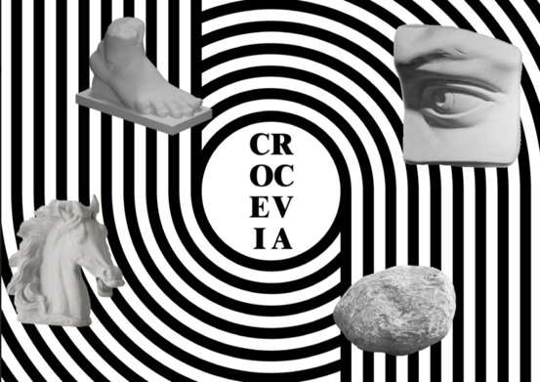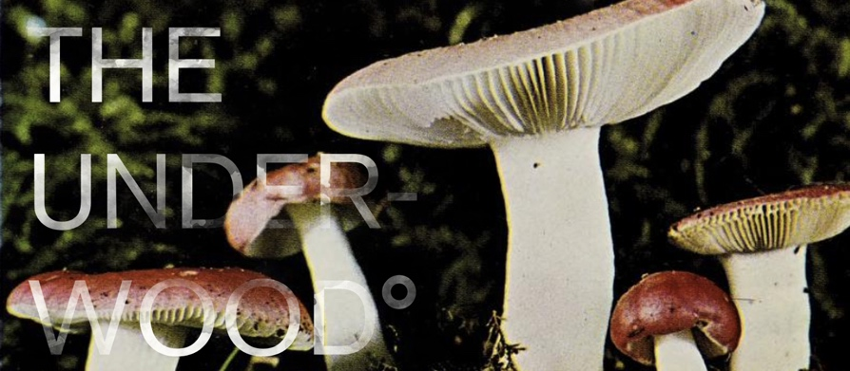

Milano, settembre 2020 - Per tutti coloro che hanno nostalgia di trascorrere lunghe giornate alla scoperta di installazioni ed esposizioni di design, nella storica via del Fuorisalone i principali animatori della Tortona Design Week propongono, tra i tanti appuntamenti in calendario, due installazioni fisiche, visitabili e vivibili in tutta sicurezza dall’1 al 4 ottobre 2020, promosse da Torneria Tortona e Tortona Locations.

Torneria Tortona ospiterà l’installazione “Crocevia. Storie di sperimentazione materica e sentimento”, curata dalla designer Sara Ricciardi, che dal 1° al 4 ottobre si trasferirà con tutto il suo studio di progettazione in Torneria, diventando parte integrante dell’installazione. Come durante gli antichi pellegrinaggi, i crocevia segnavano dei momenti di incredibile scambio e racconto, erano dei luoghi dove sostare dopo il lungo camminare e in cui ognuno raccontava esperienze e fatti di vita, così Torneria Tortona si trasformerà in un palcoscenico dell’incontro, un habitat animato da simboli evocativi (mani, chiavi, farfalle, occhi, sole e luna, conchiglie, ecc.), un crocevia onirico digitale dove tutti i visitatori potranno prendere parte ad azioni performative, immersi tra luce, pensieri, lune, sassi e un pianoforte. Il tutto avverrà tra i marmi luminosi dell’azienda Matlight e tra i racconti materici del maestro dei metalli Carlo Traviganti. Il design e la materia saranno generatori di riflessioni e dubbi, interconnessioni di persone e concetti. In un distanziamento sociale imperante sarà un’occasione per far incontrare rette parallele.

Tortona Locations presso l’ex drogheria di via Tortona ospiterà, invece, l’installazione “The Underwood. Il Sottobosco come spazio simbolico tra natura e arte”, co-curata dagli architetti e designer Francesca Benedetto e Matilde Cassani che hanno tratto ispirazione dagli artisti Fischli e Weiss che tra il 1997 e il 1998 realizzarono un’opera dal titolo “Flowers and Mushrooms” con l’intento di documentare i giardini di fiori e funghi in scala 1:1. I visitatori di The Underwood potranno immergersi, in totale sicurezza, in un vero e proprio sottobosco tra le specie tipiche che lo abitano considerate sia come individui singoli che come colonie da osservare nella loro continua evoluzione e specificità. L’obiettivo delle designer è quello di creare un’installazione la cui identità sia definita dalla coesistenza tra natura, rituali e oggetti. Attraverso un’esperienza immersiva, dove spazio pubblico e spazio interno si fonderanno, “The Underwood” vuole invitare i visitatori a considerare il sottobosco come un nuovo spazio vivibile all’interno della città, svelando un nuovo rapporto di coesistenza tra Natura e Città, aiutando così inoltre ad immaginare un possibile futuro per Milano. La scenografia ospiterà una collezione di oggetti. I visitatori, abitando lo spazio, ne diventeranno parte attiva ed esplorando il paesaggio del sottobosco troveranno elementi, naturali e artificiali inaspettati. Grazie alla collaborazione con Sense - immaterial Reality, il visitatore potrà vivere un’esperienza sensoriale innovativa ed utilizzare un nuovo linguaggio: il paesaggio sarà, infatti, costellato da attivatori che, tramite il proprio smartphone, permetteranno di esplorare funghi immateriali da vicino in tutti i loro più piccoli dettagli. Parte di questi oggetti, tra cui le bustine di semi, sarà acquistabile e il ricavato sarà devoluto all’associazione CAF ONLUS, centro-aiuto minori e famiglie.

Sempre Tortona Locations, nella sua location storica OPIFICIO 31 - spazio Emporio, ospita Arte Design by Decor Lab, “L’Arte che tutto può: una rassegna di mostre, workshop, esposizioni ed eventi a tema”. Un panel di appuntamenti per approfondire il valore emozionale dell’opera d’arte, ridisegnare i luoghi del design, proponendo una formula in cui le due “arti” si incontrano, dialogano, diventano qualcosa di nuovo.

Torneria Tortona
indirizzo: via Tortona 30 Milano
giorni apertura: 1 – 4 ottobre
orari: 11.00 – 20.30

Tortona Locations
indirizzo: via Tortona 19 Milano
giorni apertura: 1 – 4 ottobre
orari: giovedì 1 e venerdì 2 ottobre 12.00 – 15.00 e 17.00 – 19.30; sabato 3 e domenica 4 ottobre 11.00 – 19.30

Arte Design by Decor Lab
indirizzo: Opificio 31 - spazio Emporio, via Tortona 31 Milano
giorni apertura: 28 settembre – 10 ottobre
orari: 10.00 – 18.00

Ufficio stampa Tortona Locations
Elettra Zadra – elettra.zadra@elettrapr.it – 335 5929854
Francesca Raimondi – francesca.raimondi@elettrapr.it – 392 9469018

